II. SPIS ZAWARTOŚCI PROJEKTU BUDOWLANEGO

I.
Strona tytułowa projektu - str 1

II.
Spis zawartości projektu - str 2

III.
Opis techniczny – branża architektura - str 3-26

IV.
Część graficzna - rysunki architektury
01 Projekt zagospodarowania – plansza podstawowa, skala 1:500 - str 27
02 Wiata piknikowa 19-1, 19-3 – rzut przyziemia, rzut posadzki - str 28
03 Wiata piknikowa 19-1, 19-3 - elewacje - str 29
04 Wiata piknikowa 19-2 19-4 – rzut przyziemia, rzut posadzki - str 30
05 Wiata piknikowa 19-2, 19-4 - elewacje - str 31
06 Budynek gospodarczy – rzut przyziemia, rzut posadzki, rzut dachu - str 32
07 Budynek gospodarczy - elewacje - str 33
08 Boisko do koszykówki do siatkówki – schemat malowanych linii - str 34
09 Wyposażenie boiska do koszykówki - str 35
10 Wyposażenie boiska do siatkówki - str 36
11 Schemat wykonania ogrodzenia - str 37
12 Detal A – nawierzchnie boiska - str 38
13 Detal B – balustrada przy pochylni - str 39
14 Rzut boiska - str 40

IV.
Opis techniczny – branża konstrukcja - str -41-58

VI.
Część graficzna - rysunki konstrukcji
01 Wiata piknikowa 19-2 19-4 – rzut przyziemia, rzut fundamentów - str 59
02 Wiata piknikowa 19-2, 19-4 – zbrojenie fundamentów - str 60
03 Budynek gospodarczy – rzut przyziemia, rzut posadzki, rzut dachu - str 61
04 Budynek gospodarczy - zbrojenie fundamentów - str 62

VII.
Informacja dotycząca bezpieczeństwa i ochrony zdrowia - str 63-65

III. OPIS TECHNICZNY – BRANŻA ARCHITEKTURA – ZMIANA NR 1 – 19.03.2025
1.0. Podstawa opracowania
-Mapa do celów projektowych opracowana przez A.R.O. Ewa Jeleńska, ul. Piaskowa 7c/2, 72-010 Police
-Uzgodnienia z Zamawiającym
-Uzgodnienia międzybranżowe
-Wizja lokalna
-Warunki techniczne jakim powinny odpowiadać budynki i ich usytuowanie ze zmianami
-Prawo Budowlane ze zmianami
-Obowiązujące przepisy i normy
-Decyzja o lokalizacji celu publicznego
-Decyzja o środowiskowych uwarunkowaniach

2.0. Przedmiot, zakres i cel opracowania
Przedmiotem opracowania jest przebudowa zagospodarowania terenu w zakresie wyposażenia terenu rekreacyjnego przy gminnej świetlicy w Kamieńcu w cztery wolnostojące wiaty piknikowe, jeden wolnostojący budynek gospodarczy, boisko wielofunkcyjne, urządzenia placu zabaw z elementami małej architektury, zlokalizowane na dz. nr 1/1, obr. Kamieniec, gm. Kołbaskowo.

Kategoria obiektu
III – inne niewielkie budynki, jak: domy letniskowe, budynki gospodarcze, garaże do dwóch stanowisk włącznie
VIII – inne budowle

Zakresem opracowania rozwiązania techniczne w zakresie:
-wykonanie niwelacji terenu
-usunięcie 1 drzewa
-posadowienie 4 wiat piknikowych
-posadowienie 1 budynku gospodarczego
-wykonanie utwardzeń terenu i ciągów pieszych
-wykonanie boiska wielofunkcyjnego (koszykówka, siatkówka, siatkówka plażowa)
-wykonanie piłkochwytów wokół boiska
-montaż autonomicznych lamp zewnętrznych solarnych
-uzupełnienie ogrodzenia terenu
-wyposażenie placu zabaw dla dzieci
-montaż siłowni plenerowej
-przeniesienie istniejących urządzeń rekreacyjnych w nowe miejsce
-remont istniejącej balustrady pochylni
-nasadzenia roślinnością niską i wysoką

Celem opracowania jest uzyskanie optymalnych rozwiązań projektowych w zakresie zmiany zagospodarowania terenu jako podstawy do uzyskania zaświadczenia o braku sprzeciwu do zgłoszenia robót budowlanych nie wymagających uzyskania pozwolenia na budowę.
Właścicielem nieruchomości jest:
Gmina Kołbaskowo
Kołbaskowo 106
72-001 Kołbaskowo
Inwestorem jest:
Gmina Kołbaskowo
Kołbaskowo 106
72-001 Kołbaskowo

3.0. Autor opracowania:
mgr inż. arch. Aleksandra Kwaśniewska upr. Bud. 27/ZPOIA/OKK/2009

4.0. Zakres projektu architektoniczno-budowlanego
-projekt przebudowy zagospodarowania terenu
-projekt posadowienia i konstrukcji wiat piknikowych oraz budynku gospodarczego

5.0. Opis stanu istniejącego
Przedmiotowa działka nr 1/1 obr. Kamieniec gm. Kołbaskowo jest terenem o przeznaczeniu budowlanym.
Na terenie inwestycyjnym zlokalizowany jest parking dla samochodów osobowych: 8mp + 2mp + 2mp o wymiarach 2,5x5m oraz 1mp dla osób niepełnosprawnych o wymiarach:3,5x5m.
Na teren inwestycyjny zlokalizowany jest wjazd dla samochodów osobowych od strony południowo-wschodniej – z drogi powiatowej.
Teren inwestycyjny graniczy od strony:
-północno-zachodniej z dz. nr 5/1 na której zlokalizowane są budynki mieszkalne
-północno-wschodniej z dz. nr 8 – niezabudowana
- południowo-zachodniej z dz. nr 1/2 – zabudowana
- południowo-wschodniej z dz. nr 92/8 – droga powiatowa
Na terenie znajduje się istniejąca i funkcjonująca świetlica gminna, której administratorem jest Urząd Gminy Kołbaskowo. Świetlica powstała w przeciągu ostatnich 5 lat. Jest to budynek 1-kondygnacyjny, niepodpiwniczony, z dachem symetrycznym dwupołaciowym, o kącie nachylenia około 30⁰. Wejście do budynku zlokalizowane jest od strony południowo-zachodniej.
Budynek jest dostępny dla osób niepełnosprawnych – przed budynkiem, przy wejściu głównym, zlokalizowana jest pochylnia do poruszania się na wózku, z dwustronną balustradą betonową z przymocowanym dwustronnym pochwytem na dwóch poziomach.
Teren inwestycyjny jest dostępny dla osób niepełnosprawnych – przed budynkiem zlokalizowane jest 1 miejsce postojowe dla samochodów przeznaczonych dla osób niepełnosprawnych – miejsce postojowe o wymiarach 3,5x5m – odpowiednio oznakowane.

Rzędne terenu inwestycyjnego kształtują się między 36,40 mnpm od strony południowej terenu przy drodze powiatowej, 34,70mnpm przy granicy z dz. nr 1/2 a 37,10 mnpm od strony północnej terenu, przy granicy z dz. nr 8.
Teren dostępny jest z drogi powiatowej – dz. nr 92/8, obr. Kamieniec, gm. Kołbaskowo.

Powierzchnia przedmiotowej działki – 8 545,00m2
Powierzchnia zabudowy istniejąca – 212,12 m2
Powierzchnie utwardzone istniejące (parking zewnętrzny, chodniki) – 695,61 m2

Na przedmiotowym terenie zinwentaryzowano drzewa wysokie do zachowania.
W większej części teren pokryty jest trawą i nawierzchnią biologicznie czynną.
Na froncie działki zlokalizowane jest stanowisko na pojemniki do gromadzenia śmieci -wykorzystywane na dotychczasowych warunkach.
Na terenie zlokalizowany jest piaszczysty plac zabaw o wymiarach 14,68x25,73m, bez wyposażenia, ogrodzony systemowym stalowym ogrodzeniem o wysokości około 60cm z trzema furtkami. Na terenie inwestycyjnym zlokalizowane są także elementy małej architektury – śmietniki, ławki. Zlokalizowana jest tyrolka – do zachowania oraz huśtawka do przeniesienia w nowe miejsce.
Na terenie zlokalizowane jest zewnętrzne oświetlenie parkowe w okolicy placu zabaw.

Przedmiotowy teren nie jest ogrodzony od strony drogi powiatowej. Działka inwestycyjna jest ogrodzona z trzech stron systemowym ogrodzeniem stalowym panelowym. Na granicy z działką 5/1 zlokalizowany jest mur do zachowania. Od strony północno-zachodniej przerwana jest linia ogrodzenia – projektuje się uzupełnienie ogrodzenia.

6.0. Opis projektowanego zagospodarowania
Na przedmiotowej dz. nr 1/1 obr. Kamieniec , gm. Kołbaskowo projektuje się wielofunkcyjny teren rekreacyjny, na który składają: plac zabaw, siłownia plenerowa, wielofunkcyjne boisko sportowe do koszykówki, siatkówki, siatkówki plażowej, 4 wiaty piknikowe ze stanowiskami grilowymi, 1 budynek gospodarczy do składowania elementów wyposażenia boiska sportowego oraz urządzeń ogrodniczych, utwardzenia terenu, nasadzenia roślinami wysokimi, elementy małej architektury i autonomiczne oświetlenie solarne.
Na przedmiotowym terenie zlokalizowana jest tyrolka – do zachowania oraz huśtawka – do przeniesienia w nowe miejsce.

Dla projektowanej inwestycji nie przewiduje się uzbrojenia w zakresie infrastruktury technicznej.
Wszystkie prace budowlane należy prowadzić w taki sposób aby nie uszkodzić istniejących elementów zagospodarowania terenu oraz istniejących elementów infrastruktury technicznej podziemnej. Istniejącą huśtawkę należy z dużą starannością zdemontować i przenieść w nowe miejsce wskazane na rys. nr 01 – plansza podstawowa.

Ukształtowanie terenu inwestycji: w części północnej terenu – w strefie boiska należy dostosować rzędną terenu do rzędnych na działce sąsiedniej nr 8, tak aby nie dopuścić do spływania wód opadowych na teren przyległy. Na rys. nr 01 – plansza podstawowa, przedstawiono sposób ukształtowania rzędnych na terenie inwestycyjnym.

7.0. Warunki geotechniczne
Kategorię geotechniczną określono na podstawie przeprowadzonego badania in situ stwierdzono również, że poziom wód gruntowych znajduj się poniżej poziomu posadowienia obiektów.
Według rozporządzenia Ministra Transportu, Budownictwa i Gospodarki Morskiej z dnia 25 kwietnia 2012r. „W sprawie ustalania geotechnicznych warunków posadowienia obiektów budowlanych” (Dz. U. z dnia 27 kwietnia, poz. 463) na badanej działce występują:
-proste warunki gruntowe
-pierwsza kategoria geotechniczna
Wykonawca w czasie wykonywania robót ziemnych powinien potwierdzić zgodność założonej kategorii gruntu.
Uwaga!
W przypadku pojawienia się gruntów nie nadających się do bezpośredniego posadowienia obiektów, należy wstrzymać proces budowy i natychmiast skonsultować się z kierownikiem budowy lub geotechnikiem oraz projektantem. Wykopy fundamentowe podlegają bezwzględnemu odbiorowi przez kierownika budowy.
Nie należy dopuścić do zalania wykopu wodami opadowymi. W przypadku zalania wykopu luźny grunt należy usunąć i zastąpić go warstwą piasku stabilizowanego mechanicznie do Id≥0,85.

8.0. Zakres robót zamierzenia budowlanego
Oczyszczenie terenu placu zabaw.
Usunięcie 1 drzewa kolidującego z planowaną inwestycją.
Montaż wyposażenia placu zabaw – zabawki 6szt., śmietniki, tablice informacyjne.
Uzupełnienie nawierzchni piaszczystej placu zabaw.
Montaż elementów siłowni plenerowej – 4 urządzenia.
Demontaż istniejącej huśtawki i montaż w nowe miejsce na terenie inwestycyjnym.
Niwelacja terenu w części boiska wielofunkcyjnego.
Wykonanie nawierzchni utwardzonych z bruku betonowego z obrzeżami betonowymi.
Posadowienie wiat piknikowych z orynnowaniem, murkami i wyposażeniem gabionowym, gabionowymi paleniskami grillowymi i śmietnikami (elementami małej architektury).
Posadowienie budynku gospodarczego z orynnowaniem.
Remont balustrad przy pochylni zewnętrznej przy budynku świetlicy.
Wykonanie nawierzchni boiska wielofuncyjnego – poliuretanowej, dwukolorowej, z malowaniem linii, wyznaczających pola do gry, z obrzeżami betonowymi, montażem elementów wyposażenia boiska (tablice z koszami, tuleje ze słupkami na siatkę i zaślepkami z nawierzchni boiska, śmietniki, ławki)
Wykonanie nawierzchni piaszczystej boiska do siatkówki plażowej, z montażem tulei i słupków do napinania siatki oraz montażem elastycznych linii wyznaczających pole do gry.
Montaż zestawów zewnętrznego autonomicznego oświetlenia – lampy z fundamentami i panelami fotowoltaicznymi.
Montaż piłkochwytów o wysokości 4,1m z furtkami.
Usztywnienie projektowanych skarp siatkami PCV oraz obsianie mieszanką traw parkowych.
Uzupełnienie ogrodzenia terenu inwestycyjnego panelami stalowymi.
Nasadzenia roślin wysokich.

9.0. Charakterystyka elementów zagospodarowania
9.1. Oczyszczenia terenu istniejącego placu zabaw i uzupełnienie nawierzchni piaszczystej
Teren wydzielonego placu zabaw należy oczyścić z kamieni i innych zanieczyszczeń (zalegające gałęzie, zgniłe liście i rośliny) oraz chwastów. W istniejącej nawierzchni mogą pojawić się niebezpieczne grzyby lub bakterie, z którymi dzieci nie powinny mieć styczności - należy zdezynfekować zainfekowaną nawierzchnię preparatami do stosowania na placach zabaw.

Istniejące mrowiska należy usunąć stosując naturalne metody – roztwór z cynamonu.

Z terenu placu zabaw należy zdjąć warstwę żwiru gr. 5cm, zachować istniejące ławki i oświetlenie, uzupełnić warstwą pisku i zamontować urządzenia zabawowe.
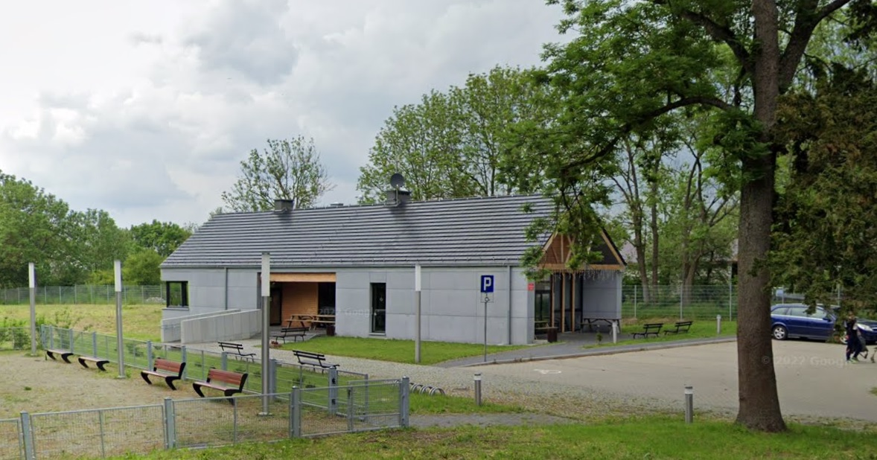

Materiałem do wykonania nawierzchni piaszczystej jest piasek kwarcowy o gr. 30cm, o ziarnie 0,2 – 2mm, zgodnie z wymaganiami normy PN-S-06102. Kruszywo powinno być jednorodne bez zanieczyszczeń obcych i domieszek pyłowych, iłowych i gliny.

Nawierzchnię piaszczystą wykonać na warstwie agrowłókniny.
Nawierzchnię piaszczystą na placu zabaw należy wysypać między nowo projektowane obrzeża betonowe w celu ograniczenia przemieszczania warstwy piaszczystej. Powierzchnia piaszczysta zamknięta obrzeżem trawnikowym betonowym 8x100cm, o wys. 30cm i kolorze szarym, na ławie betonowej z betonu C16/20 (B20), montowana w odległości 10 cm do wewnątrz placu od istniejącego ogrodzenia.
Wymiary placu zabaw: 25,73m x 14,68 m
Powierzchnia wygrodzonego placu zabaw: 373,42m²

9.2. Montaż wyposażenia placu zabaw – zabawki 6szt., śmietniki, tablice informacyjne.
Możliwe jest zastosowanie urządzeń – produktów równoważnych o takich samych lub lepszych parametrach technicznych, jakościowych i funkcjonalnych.

Istniejący plac zabaw o wymiarach 14,68x25,73m wymaga uzupełnienia w urządzenia zabawowe i tablicę informacyjną.
Plac zabaw jest zlokalizowany w odległościach:
-16,03 od granicy południowo-zachodniej, z dz.nr 1/2, obr. Kamieniec
-10,47 od granicy południowo-wschodniej, z dz. nr 92/8, obr. Kamieniec

Na placu zabaw projektuje się urządzenia typu:
-pajęczyna
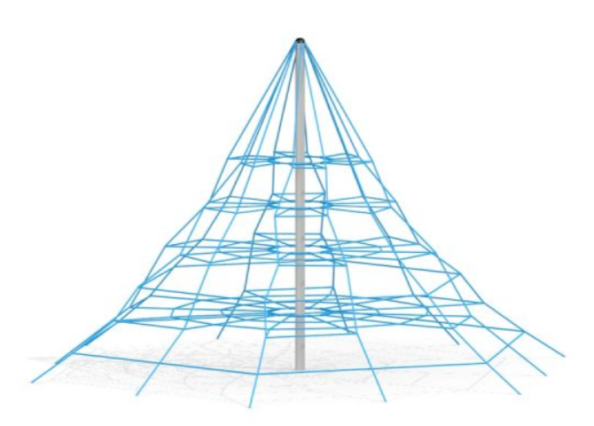
Szerokość: 520cm
Długość: 601cm
Wysokość: 386cm
Wysokość swobodnego upadku: 90cm
Materiał wykonania: Stal nierdzewna Stal galwanizowana, Liny zbrojone z polipropylenu
Strefa bezpieczeństwa: 901x820 cm

-deska surfingowa
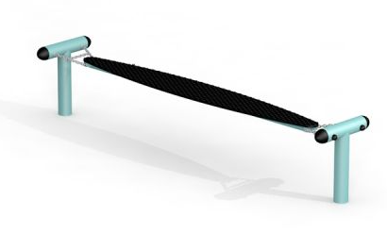
Szerokość: 47cm
Długość: 251cm
Wysokość: 50cm
Wysokość swobodnego upadku: 50cm
Materiał wykonania: Stal malowana proszkowo, Stal galwanizowana, łańcuch nierdzewny, guma
Strefa bezpieczeństwa: 551x347cm

-huśtawka ptasie gniazdo
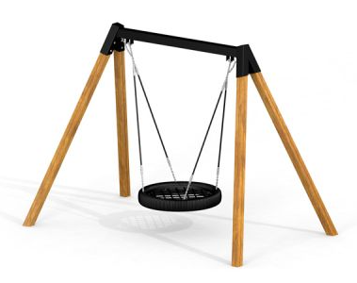
Szerokość: 310cm
Długość: 189cm
Wysokość: 235cm
Wysokość swobodnego upadku: 140cm
Materiał wykonania: modrzew, stal malowana proszkowo, liny zbrojone polipropylenowe, łańcuch nierdzewny
Strefa bezpieczeństwa: 750x219cm

-równoważnia
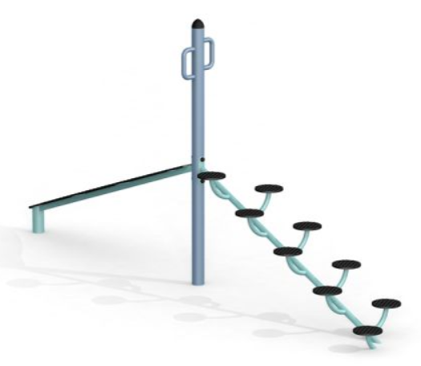
Szerokość: 54cm
Długość: 413cm
Wysokość: 196cm
Wysokość swobodnego upadku: 97cm
Materiał wykonania: Stal malowana proszkowo, guma EPDM
Strefa bezpieczeństwa: 713x354cm

-kolejka linowa typu surfer
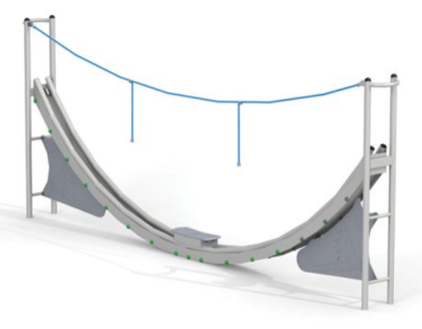
Szerokość: 39cm
Długość: 542cm
Wysokość: 213cm
Wysokość swobodnego upadku: 149cm
Materiał wykonania: Stal nierdzewna, guma EPDM, HPL, liny zbrojone polipropylenowe
Strefa bezpieczeństwa: 713x354cm

-zestaw wielofunkcyjny
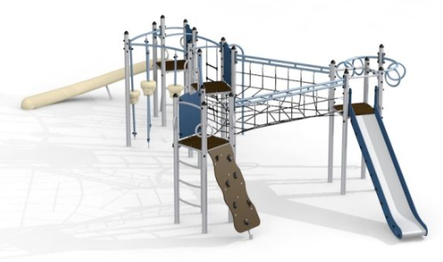

Szerokość: 613cm
Długość: 965cm
Wysokość: 246cm
Wysokość swobodnego upadku: 220cm
Materiał wykonania: Stal nierdzewna, guma EPDM, stal malowana proszkowo, liny zbrojone polipropylenowe sklejka wodoodporna antypoślizgowa, wysokość podestu 120, 150cm
Strefa bezpieczeństwa: 1315x943cm

-tablica informacyjna z regulaminem - 2szt.: strefa placu zabaw, strefa boiska


Szerokość: 45cm
Wysokość: 202cm
Grubość: 8cm
Materiał wykonania: Stal
Strefa bezpieczeństwa: 1315x943cm
Treść tablicy należy uzgodnić z zarządcą obiektu.

Główne parametry urządzeń zabawowych:
-zgodne z normą PN-EN 1176, posiadające certyfikat TUV
-elementy stalowe zabezpieczone przed rdzewieniem
-mocowanie elementów metodą przemysłową, zabezpieczone przed rdzewieniem
-wszelkie podłogi urządzeń o nawierzchni gładkiej i antypoślizgowej
-wszelkie krawędzie i mocowania zaokrąglone pozbawione ostrych kantów
-urządzenia muszą być pozbawione niebezpiecznych szczelin czy otworów
-elementy drewniane nie mogą mieć styku z gruntem celem eliminacji butwienia drewna
-elementy z tworzyw odporne na: uderzenia, warunki atmosferyczne, blaknięcie kolorów i promienie UV
-urządzenia objęte minimum 2-letnią gwarancją

Projektuje się trzy rodzaje fundamentów, fundament typu „A” dla urządzeń zabawowych tj. równoważnie, ławek, koszy na śmieci, tablic z regulaminem.
Fundament typu „B” dla urządzeń zabawowych tj. piramida wspinaczkowa,
huśtawka, huśtawka bocianie gniazdo.
Fundament typu „C” dla ogrodzenia panelowego.

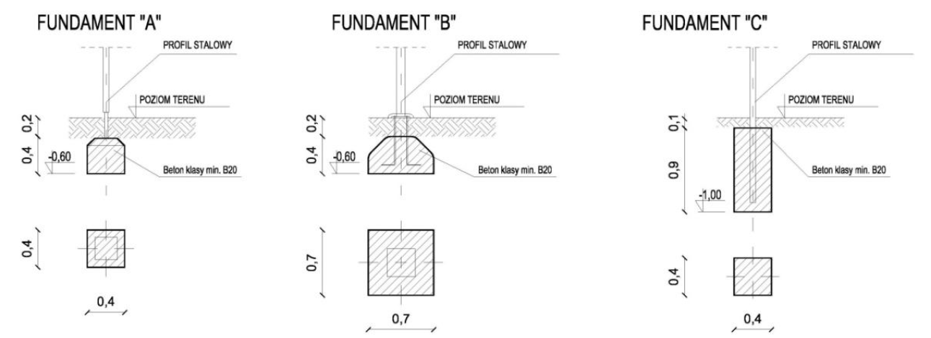

9.3. Montaż elementów siłowni plenerowej – 4 urządzenia.
Możliwe jest zastosowanie urządzeń – produktów równoważnych o takich samych lub lepszych parametrach technicznych, jakościowych i funkcjonalnych.
Przy placu zabaw – między wiatami piknikowymi a placem zabaw – projektuje się urządzenia siłowni plenerowej, z urządzeniami typu:
-biegacz
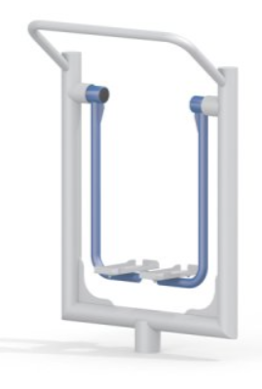
Szerokość: 52cm
Długość: 99cm
Wysokość: 146cm
Wysokość swobodnego upadku: 35cm
Materiał wykonania: Stal malowane proszkowo, HDPE
Przestrzeń minimalna: 352x399 cm

-orbitrek
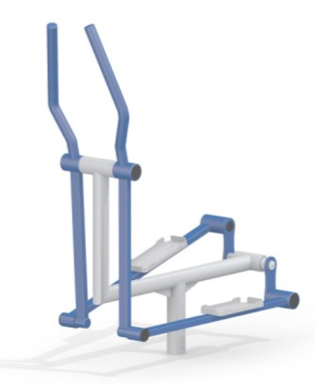

Szerokość: 57cm
Długość: 136cm
Wysokość: 159cm
Wysokość swobodnego upadku: 39cm
Materiał wykonania: Stal malowane proszkowo, HDPE
Przestrzeń minimalna: 436x357 cm

-tai-chi
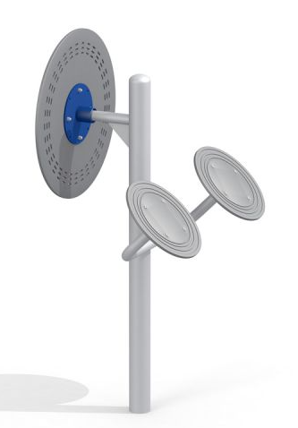
Szerokość: 69 cm
Długość: 101cm
Wysokość: 161cm
Materiał wykonania: Stal malowane proszkowo, HDPE
Przestrzeń minimalna: 369x401 cm

-rowerek
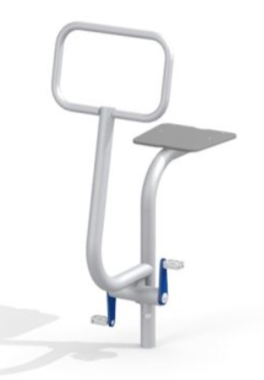
Szerokość: 53cm
Długość: 87cm
Wysokość: 138cm
Wysokość swobodnego upadku: 83cm
Materiał wykonania: Stal malowane proszkowo, HDPE
Przestrzeń minimalna: 387x353 cm

Nawierzchnia wokół urządzeń zaprojektowana jako trawiasta.
Montaż i fundamenty zgodne z zaleceniami producenta.

9.4. Demontaż istniejącej huśtawki i montaż w nowe miejsce na terenie inwestycyjnym.
Istniejącą huśtawkę należy starannie zdemontować, składować podczas prac budowlanych w miejscu przeznaczonym do składowania materiałów budowlanych. Huśtawka przeznaczona do ponownego wmontowania – zgodnie z zaleceniami producenta – w miejscu wskazanym w projekcie zagospodarowania terenu.

9.5. Usunięcie 1 drzewa kolidującego z planowaną inwestycją, wykonanie nawierzchni trawiastych, nasadzenie roślin wysokich .
9.5.1. Usunięcie drzewa
Realizacja przedsięwzięcia będzie kolizyjna z jednym drzewem gatunku jesion wyniosły (Fraxinus excelsior) o następujących rozmiarach:
-obwód pnia mierzony na wys. 130 cm: 118 cm,
-średnica korony: 8 m,
-wysokość: 18 m.
Wyżej wymienione drzewo nie podlega ochronie gatunkowej, nie ma na nim chronionych gatunków mchów i grzybów.
Wycinkę drzewa należy przeprowadzić poza sezonem lęgowym ptaków, tj. od 16 października do końca lutego (zgodnie z art. 52, ust. 2 pkt 1 ustawy z dnia 16 kwietnia 2004 r. o ochronie przyrody). Możliwe jest przeprowadzenie wycinki w okresie lęgowym ptaków, pod warunkiem potwierdzenia braku gniazd w miejscu realizacji inwestycji w trakcie bieżącej kontroli przez specjalistę ornitologa, przed wycinką kolizyjnych drzew i krzewów, ornitolog dokona ich przeglądu pod kątem możliwości występowania lęgów ptaków, a w okresie poza lęgowym gniazd lub innych konstrukcji, mogących stanowić potencjalne ich siedliska lęgowe.

Roboty związane z usunięciem drzewa obejmują: wycięcie i wykarczowanie, wywiezienie pnia, karpiny, gałęzi poza teren budowy na wskazane miejsce przez właściciela terenu (ewentualne spalenie pozostałości drzewa na miejscu), zasypanie dołu gruntem przydatnym do budowy nasypu i zagęszczenie jego. Roboty wykonywać przy dobrej widoczności.

9.5.2. Wykonanie nawierzchni trawiastych
Projektuje się wykonanie nawierzchni trawiastej na nieutwardzonej części boiska i wokół boiska. Założenie trawnika należy wykonać zgodnie ze sztuką ogrodniczą. Należy ją wyprofilować ze spadkiem od 1 do 3% ułatwiający powierzchniowy odpływ wody w kierunku – na działkę inwestycyjną.
Nową nawierzchnię trawiastą lub nawierzchnię trawiastą zniszczoną podczas prac budowlanych należy odbudować. Teren pod trawniki musi być oczyszczony z gruzu, kamieni i zanieczyszczeń – teren powinien być wyrównany i splantowany – po przekopaniu terenu na głębokość szpadla (w przypadku bardzo mało urodzajnej ziemi) należy zastosować 5cm warstwę kompostu, mieszając go z istniejącą ziemią, następnie teren należy wyrównać.
Ziemia urodzajna powinna być rozścielona równą warstwą wysokości 10cm i wymieszana z kompostem, nawozami mineralnymi oraz starannie wyrównana. Przed siewem nasion trawy ziemię należy wałować wałem gładkim a następnie wałem kolczatką lub zagrabić. Siew powinien być dokonany w dni bezwietrzne. Okres siania – najlepszy wiosenny, najpóźniej do połowy września. Na terenie płaskim nasiona traw wysiewane są w ilości 4kg na 100m2. Nasiona po wysianiu należy przykryć poprzez przemieszanie z ziemią grabiami lub wałem kolczatką. Trawnik powinien być obniżony w stosunku do obrzeży o 5cm.
Zakładany trawnik należy podlewać codziennie do mementu ukorzenienia.
Szacowana powierzchnia trawy do rekultywacji – 1414,00 m²
Nawierzchnia trawiasta projektowana – 1110,00 m²

9.5.3. Nasadzenia
Po budowie projektowanych obiektów należy nasadzić nowe drzewa od strony północnej stanowiące barierę akustyczną dla pobliskich zabudowań oraz krzewy od strony południowej – wzdłuż drogi powiatowej, stanowiące uzupełnienie istniejącej roślinności.
Dokładna lokalizacja drzew do nasadzenia została pokazana na projekcie zagospodarowania terenu. Drzewa należy posadzić w rozstawie co 5,0 m. Gatunek drzew do nasadzenia to Katalpa Surmia Bignoniowa „Nana” szczepiona na pniu (Catalpa bignonioides) – 8 szt., o średnicy 10-12cm na wysokości 100cm.
Dokładna lokalizacja krzewów do nasadzenia została pokazana na projekcie zagospodarowania terenu. Krzewy należy posadzić w rozstawie co 2,5 m. Gatunek krzewów do nasadzenia to Laurowiśnia wschodnia 'Caucasica' (Prunus laurocerasus 'Caucasica') – 6 szt.
Sadzenie należy wykonać wczesną wiosną – od marca do maja lub jesienią od połowy października do końca listopada. Rośliny prowadzone w szkółce w pojemnikach, sadzone z dobrze uformowaną bryłą korzeniową można sadzić przez cały okres wegetacji.
Przed posadzeniem roślin konieczne jest oczyszczenie terenu. Do wypełnienia dołów zaleca się całkowitą wymianę ziemi na żyzną, ogrodniczą. Doły należy wykopać w rozmiarach dostosowanych do wielkości bryły korzeniowej. Drzewka należy wsadzać do dołów przysypując ziemią, pamiętając o stopniowym zagęszczaniu gleby i obficie podlać. Wokół drzew uformować misę , którą należy wyściełać agro-włókniną – barierą dla chwastów i wypełnić 5cm kory sosnowej. Każde drzewo powinno być palikowane – paliki okorowane, zaimpregnowane, po 3 szt na każde drzewo, mocowane pod koroną drzewa taśmą elastyczną.

UWAGA!
Wszystkie roboty budowlane prowadzone będą na terenie częściowo zagospodarowanym z istniejącymi drzewami wysokimi o dużym walorze przyrodniczym. Przed przystąpieniem do prac budowlanych należy zabezpieczyć pnie drzew przed uszkodzeniami mechanicznymi.
Konieczne jest wykonanie zabezpieczenia pnia za pomocą desek do wysokości minimum 2 m. Przy zabezpieczaniu pnia za pomocą desek konieczne jest przestrzeganie następujących zasad:
– osłonięcie dookoła całej powierzchni pnia do wysokości nasady korony (optymalnie 2–3 m wysokości);
– zastosowanie pomiędzy powierzchnią pnia a odeskowaniem materiałów amortyzujących ewentualne uderzenia
– zalecana jest rura PCV (tzw. peszel) o średnicy minimum 8 cm;
– grubość desek minimum 2 cm, które nie opierają się na napływach korzeniowych;
– ciasne i solidne spięcie desek dookoła taśmą lub drutem stalowym (ewentualnie taśmą z tworzywa sztucznego z napinaczem) celem ustabilizowania desek i zabezpieczenia przed ich wypadaniem;
– zapewniać swobodny dostęp powietrza
– odeskowanie z odstępami około 1–4 cm (nie powinno być szczelne, aby nie doszło do odparzenia kory oraz ograniczania bytowania organizmów na korze); Konieczne jest kontrolowanie, aby drzewo zabezpieczone za pomocą desek nie miało:
– obsypanej ziemią szyi korzeniowej;
– uszkodzonej podczas zabezpieczania szyi korzeniowej.
Zaleca się, aby do zabezpieczenia drzewa wykorzystywać materiały z odzysku (peszel, deski, druty).
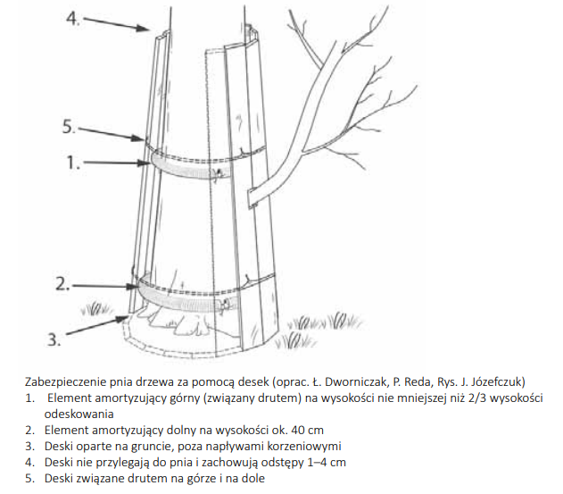

9.6. Niwelacja terenu w części boiska wielofunkcyjnego.
Na terenie, na którym projektuje się boisko wielofunkcyjne rzędne kształtują się między 36,0 mnpm a 36,6mnpm. Projektowana rzędna boiska wynosi 36,88mnpm. Należy założyć, że konieczne jest uzupełnienie warstw boiska o grubości 50cm na powierzchni 1280m².

9.7. Usztywnienie projektowanych skarp siatkami PCV oraz obsianie mieszanką traw parkowych.
Po niwelacji terenu boiska wielofunkcyjnego powstaną skarpy, które projektuje się usztywnione mocnymi geokratami PVC o grubości 10cm, kotwione do gruntu kotwami/szpilkami stalowymi.
Geokratę należy wypełnić ziemią urodzajną i wysypać nasiona traw.
Zakładany trawnik należy podlewać codziennie do mementu ukorzenienia.
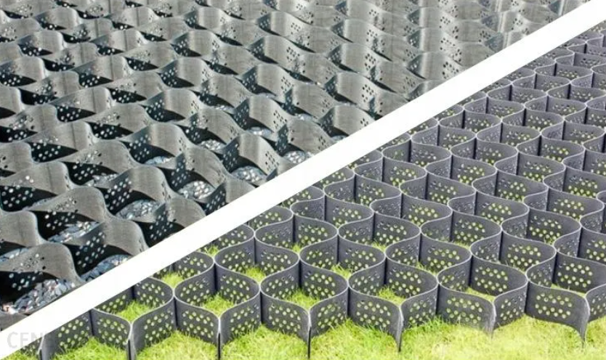

9.5. Montaż piłkochwytów
Boisko będzie zamknięte ogrodzeniem panelowym wysokości 410cm. Projektuje się zastosowanie ogrodzenia panelowego. Panele zgrzewane z podwójnych drutów poziomych fi 8mm (w rozstawie co 200mm) oraz z pojedynczych drutów pionowych fi 6mm (w rozstawie do 50mm).
Panele przymocowane do słupków z profili zamkniętych stalowych, cynkowanych ogniowo 80x60x3mm długości 500cm, w rozstawie 2,52cm w miejscach bez furtek.

W ogrodzeniu projektuje się wejście dwiema furtkami 120 x 200cm od strony południowo-wschodniej oraz południowo-zachodniej.
Ponadto projektuje się bramę o wymiarach 250 x 200cm od strony południowo-wschodniej obok furtki, na potrzeby wniesienia elementów o większych gabarytach – bramki, parasole. Konstrukcja bramy oraz furtek analogiczna do konstrukcji ogrodzenia. Rama bramy oraz furtek wykonana z profili zamkniętych 60x40x3mm wypełniona panelem analogicznym do ogrodzeniowego. Słupki znajdujące się przy furtkach i bramie należy wykonać z profili zamkniętych 80x80x3mm.

9.8. Wykonanie nawierzchni boiska wielofunkcyjnego
Boisko sportowe – plac o wymiarach 34,19 x 37,08m, z nawierzchnią poliuretanową, nawierzchnią z kostki betonowej oraz nawierzchnią piaszczystą i trawiastą przepuszczalną dla wody deszczowej, zlokalizowane jest w odległościach:
-4,93m od granicy północno-wschodniej z dz. nr 8, obr. Kamieniec
-27,46m od granicy południowo-zachodniej z dz. nr 1/2, obr. Kamieniec
-25,00m od granicy północno-zachodniej z dz. nr 5/1, obr. Kamieniec
-14,90m od budynku istniejącego świetlicy gminnej

Projektowane boisko wielofunkcyjne zlokalizowane jest w odległości 25,96m i 16,50 m od budynków zlokalizowanych na dz. nr 5/1, w których mogą znajdować się pomieszczenia na pobyt stały z oknami.

Nawierzchnię trawiastą na nieutwardzonej części boiska i wokół boiska należy wyprofilować ze spadkiem od 1 do 3% ułatwiający powierzchniowy odpływ wody w kierunku – na działkę inwestycyjną.
Poziom posadowienia utwardzonej posadzki boiska to: ±0,00 =36,88 mnpm

Plac boiska wyposażony będzie w:
-2 kosze do koszykówki z tablicami o wymiarach 1,8 x 1,05m
-4 tuleje do montażu siatki do gry w siatkówkę z zaślepkami z nawierzchni boiska
-elementy małej architektury: śmietnik, ławki
-8 lamp autonomicznych solarnych z własnym panelem fotowoltaicznym

Powierzchnia nawierzchni poliuretanowej: 508,70m²
Powierzchnia nawierzchni piaszczystej boiska: 308,12m²
Powierzchnia nawierzchni utwardzonych
Kolor szaro-biało-czarny w strefie boiska: 201,69m²
Powierzchnia nawierzchni trawiastej w strefie boiska: 229,78m²
Długość obrzeży betonowych
W kolorze szarym w strefie boiska: 271mb

Warstwy konstrukcyjne nawierzchni sportowej boiska:
- warstwa na bazie żywic poliuretanowych i granulatu EPDM przepuszczalna dla wody – typ natrysk gr. 2mm,
-warstwa nośna na bazie żywic poliuretanowych i granulatu gumowego SBR frakcji 1,0-4,0mm gr. 10-11mm,
- dwuwarstwowa nawierzchnia elastyczna ET, gr. 30-35mm,
- warstwa miału kamiennego frakcji 0-31,5mm, gr. 15cm,
- warstwa piasku frakcji 0-31,5mm stabilizowana mechanicznie do Id>97, gr. 30cm,
- grunt rodzimy

Projektuje się wykonanie opaski wokół nawierzchni boiska na szer. 200cm
Warstwy konstrukcyjne utwardzenia w strefie boiska:
-kostka brukowa gr. 8cm
-podsypka cementowo-piaskowa 1:3 gr. 3-5cm
-podbudowa z kruszywa kamiennego łamanego
o frakcji 0-63mm stabilizowanego mechanicznie Id≥0,8 gr. 20cm
-warstwa piasku fr. 0-31,5mm
stabilizowanego mechanicznie Id≥0,8 gr. 20-60cm

Nawierzchnię boiska należy oddzielić od pozostałych elementów terenu za pomocą obrzeży
elastycznych bezpiecznych 100x30x8cm ustawianych na ławie betonowej z betonu C16/20 (B20). Na powierzchni boiska należy wyprofilować dodatkowy spadek pomocniczy o wartości 1,0%.

9.9. Wyposażenie boiska
Materiały użyte do wykonania elementów do gry zgodnie z niniejszą dokumentacją powinny posiadać wymagane przepisami atesty i świadectwa.
Boisko do gry w koszykówkę:
Zestaw do koszykóki – słup wykonany z profilu stalowego 120 x 120x 4mm cynkowany ogniowo. Wysięgnik z mechanizmem zmiany wysokości obręczy w zakresie 260-305 cm. Tablica z żywic epoksydowych o rozmiarze 180 x 105cm.
Fundamenty pod słupki i sposób mocowania do podłoża według zaleceń dostawcy urządzeń. Fundamenty wykonać w trakcie wykonywania podbudowy boiska.
Obręcz uchylna z systemem blokującym uchylanie do obciążenia 35kg (siłownik gazowy 2200N), europejski rozstaw otworów 110 x 90 mm, wykonana z pełnego pręta stalowego o fi 15mm, kołnierz wzmacniający obręcz wykonany z blachy o grubości 3mm, tylna blacha o grubości 6mm malowana proszkowo, w komplecie z siatką (12 zaczepów).

Kolorystyka boiska do gry w koszykówkę:
- pola do gry – RAL 6005 (zielony) lub podobny
- linie do gry – RAL 1018 (żółty) lub podobny
Linie boiska malowane specjalną farbą poliuretanową o gr. 5cm

Boisko do siatkówki:
Wysokość słupka to ok. 2,85m. Słupki wykonano z profili stalowych fi 76mm, pomalowane proszkowo. Słupki mocowane w tulejach. Komplet składa się z dwóch słupków, jeden z napinaczem śrubowym siatki, drugi z elementami zaczepowymi siatki. Regulacja zawieszenia siatki umożliwiająca grę w siatkówkę lub badmintona – mechanizm naciągowy. Siatka z polipropylenu bezwęzłowego, oczka 10x10cm. Montaż wg zaleceń producenta, zgodnie z certyfikatami bezpieczeństwa.
Fundamenty pod słupki i sposób mocowania do podłoża według zaleceń dostawcy urządzeń. Fundamenty wykonać w trakcie wykonywania podbudowy boiska.
Tuleje zabezpieczone zaślepkami przymocowanymi punktowo do nawierzchni boiska – uchylne, z tworzywa sztucznego z warstwą wierzchnią nawierzchni boiska, w kolorze nawierzchni boiska.

Kolorystyka boiska do gry w siatkówkę:
- pola do gry – RAL 1004 (ceglany) lub podobny
- linie do gry – RAL 9003 (biały) lub podobny
Linie boiska malowane specjalną farbą poliuretanową o gr. 5cm

Boisko do siatkówki plażowej:
Boisko do gry w siatkówkę plażową należy wykonać o nawierzchni piaszczystej wykonanej z piasku kwarcowego o gr. 30cm, o ziarnie 0,2 – 2mm, zgodnie z wymaganiami normy PN-S-06102. Kruszywo powinno być jednorodne bez zanieczyszczeń obcych i domieszek pyłowych, iłowych i gliny. Nawierzchnię piaszczystą wykonać na warstwie agrowłókniny.

Wyposażenie boiska:
Słupki do rozwieszenia siatki. Wysokość słupka to ok. 2,85m. Słupki należy wykonać z profili stalowych fi 76mm, jako pomalowane proszkowo. Słupki mocowane w tulejach. Komplet słupków składa się z dwóch słupków, jeden z napinaczem śrubowym siatki, drugi z elementami zaczepowymi siatki. Regulacja zawieszenia siatki umożliwiająca grę w siatkówkę lub badmintona – mechanizm naciągowy. Siatka z polipropylenu bezwęzłowego, oczka 10x10cm o wymiarach 9,5 x 1m. Montaż wg zaleceń producenta, zgodnie z certyfikatami bezpieczeństwa.
Fundamenty pod słupki i sposób mocowania do podłoża według zaleceń dostawcy urządzeń. Fundamenty wykonać w trakcie wykonywania podbudowy boiska.

Pole do gry o wymiarach: 16x8m, należy wyznaczyć taśmami z tworzywa polipropylenowego:
- Linie wykonane z wysokiej jakości, mocnego tworzywa polipropylenowego.
- Szerokość taśm: 5cm
- Środek linii oznaczony za pomocą kwadracika o innym kolorze co ułatwia rozstawienie linii.
- Linie nawijane są na nawijak ułatwiający ich zwijanie i przechowywanie.
- Mocowanie linii do ziemi za pomocą 20 cm szpil, ocynkowanych, z drutu stalowego fi5

9.10. Elementy małej architektury
Ławki w strefie boiska
Projektuje się montaż 4 szt. ławek dla zawodników rezerwowych w strefie boiska. Rama bez oparcia, typ poznański, malowana proszkowo, z elementami drewnianymi podwójnie impregnowanymi, w kolorze pinia – nawiązującymi kolorystyką do elementów drewnianych na budynku świetlicy.
Ławki o wymiarach 45 x 175cm, wysokość 45cm.
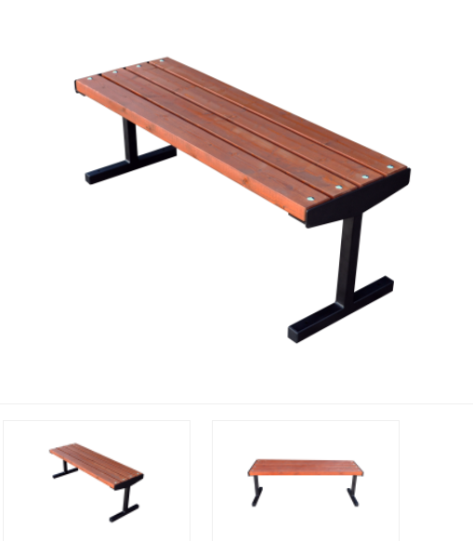

2szt. montaż na stałe do podłoża z kostki betonowej, według zaleceń producenta, zgodnie z certyfikatami bezpieczeństwa.
2szt. montaż na stałe do zabetonowania – w nawierzchni trawiastej, według zaleceń producenta, zgodnie z certyfikatami bezpieczeństwa.

Ławki w strefie wiat piknikowych
Projektuje się montaż 3 szt. w każdej wiacie piknikowej - łącznie 12szt. - ławek dla użytkowników wiat piknikowych. Rama bez oparcia, typ poznański, malowana proszkowo, z elementami drewnianymi podwójnie impregnowanymi, w kolorze pinia – nawiązującymi kolorystyką do elementów drewnianych na budynku świetlicy.
Ławki o wymiarach 45 x 220cm, wysokość 45cm.
12 szt. montaż na stałe do podłoża z kostki betonowej, według zaleceń producenta, zgodnie z certyfikatami bezpieczeństwa.

Kosz na śmieci
Wymiary kosza prostokątnego 55 x 38 cm
Rama malowana proszkowo, z wkładem ocynkowanym, z elementami drewnianymi podwójnie impregnowanymi, w kolorze pinia – nawiązującymi kolorystyką do elementów drewnianych na budynku świetlicy.
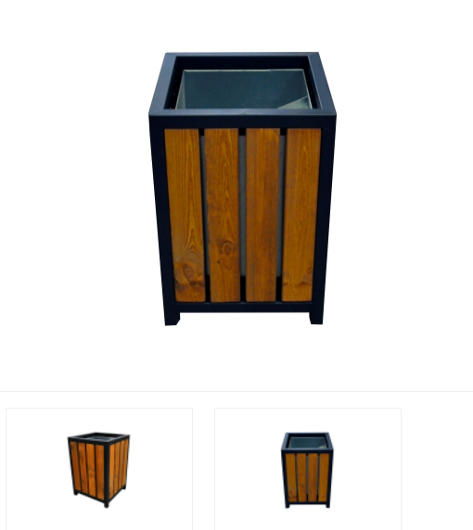
Projektuje się montaż:
2 szt. koszy w strefie boiska
1 szt. kosza w strefie placu zabaw
4 szt. koszy przy wiatach rekreacyjnych
Montaż na stałe do podłoża, według zaleceń producenta, zgodnie z certyfikatami bezpieczeństwa.

9.11. Montaż oświetlenia zewnętrznego.
Wokół terenu boiska projektuje się 8szt. lamp solarnych autonomicznych, fotowoltaicznych, na własnym fundamencie.

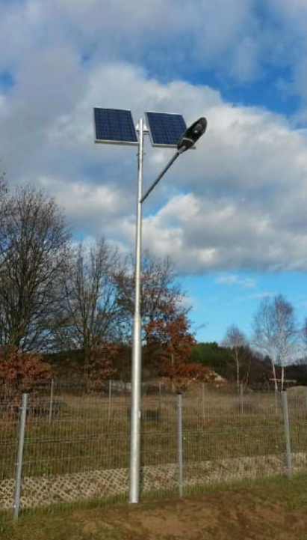

Kompletna lapa składa się z:
Panel / panele + okablowanie 1X 160-180W - 1 AKU – na 1 akumulator
Sterownik + elementy montażowe: PWM 20A
Słup + konstrukcja do paneli: wys. 6 M. / 108 MM / 1 CZĘŚCIOWY / 1 PANEL 160-180W
Fundament betonowy : 1000x430x430 mm
Akumulator w obudowie ziemnej + okablowanie: 1 szt. x 100 Ah
Oprawa: 20W

- Słup:
- wysokość 6,0 m,
- wysokość całkowita z panelami solarnymi – 6,5 mb
- długość wysięgnika 1,2 mb (opcjonalnie do 2,5 mb),
- grubość ścianki 4,5 mm,
- zabezpieczenie antykorozyjne – ocynk ogniowy,
- Źródło światła:
- oprawa soczewkowa rozpraszająca,
- barwa światła biała (5500K),
- moc oprawy LED 20W, 3000 lumenów,
- kąt rozproszenia wiązki światła 120 stopni,
- wodoszczelność IP 67,
- Panel fotowoltaiczny: 1 x 180/190/200W
- Akumulator żelowy:
- pojemności 100 Ah, montowany w ziemi w hermetycznej skrzyni,
- Sterowanie:
- zautomatyzowany programowalny kontroler elektroniczny sterujący układem typu PWM, montowany we wnęce słupowej,
- Fundament: betonowany prefabrykowany 1000x430x430 mm
- Sposób włączania / wyłączania:
- czujnik zmierzchowy napięciowy,
- Czas pracy lampy: do 16 godzin
- Czas autonomii: (czas pracy lampy od pełnego naładowania akumulatora, przy bardzo niesprzyjającej pogodzie) 10 dni
- Układ zasilania: 12 V,
- Warunki pracy dla całej lampy: od -25/+50 stopni C

9.12. Wykonanie nawierzchni utwardzonych z bruku betonowego.
Ciągi komunikacyjne, nawierzchnie w wiatach piknikowych oraz posadzkę w budynku gospodarczym należy wykonać z kostki brukowej gr. 8cm o wymiarach 20x30cm.
Warstwy konstrukcyjne utwardzenia:
-kostka brukowa gr. 8cm
-podsypka cementowo-piaskowa 1:3 gr. 3-5cm
-podbudowa z kruszywa kamiennego łamanego
o frakcji 0-63mm stabilizowanego mechanicznie Id≥0,8 gr. 20cm
-warstwa piasku fr. 0-31,5mm
stabilizowanego mechanicznie Id≥0,8 gr. 20-60cm
Nawierzchnie utwardzone należy wykonać w dwóch kolorach: biało-szaro-czarny oraz grafitowy.
Kolor grafitowy w wiatach grillowych oraz w budynku gospodarczym.
Kolor biało-szaro-czarny na ciągach komunikacyjnych i wokół boiska.

Powierzchnie utwardzone zamknięte obrzeżem trawnikowym betonowym 8x100cm, o wys. 30cm, na ławie betonowej z betonu C16/20 (B20):
- w kolorze szarym przy nawierzchniach w kolorze biało-szaro-czarnym
- w kolorze grafitowym przy nawierzchniach w kolorze grafitowym
Łączna powierzchnia bruku w kolorze grafitowym: 142,28 m²
(pod wiatami i pod bud. Gosp.)
Łączna powierzchnia w kolorze biało-szaro-czarnym: 330,63 m²
(w tym nawierzchnia wokół boiska)
Łączna długość obrzeży w kolorze grafitowym: 119,00 mb
Łączna długość obrzeży w kolorze szarym: 131,00 mb

9.13. Posadowienie wiat piknikowych z murkami i wyposażeniem gabionowym, gabionowymi paleniskami grillowymi i śmietnikami.
Na przedmiotowym terenie projektuje się posadowienie 4 wiat piknikowych oznaczonych na rys. 01 – plansza podstawowa jako nr 19-1, 19-2, 19-3, 19-4.
Wiata o wymiarach: 3,14 x 7,64
Wysokość kalenicy wiaty – 3,7m
Wysokość dolnego poziomu okapu dachu od poziomu terenu – 2,5m
Wiaty o powierzchni zabudowy: 23,98m²
Wiaty:
- o konstrukcji drewnianej – wg projektu konstrukcyjnego
- posadowione na stopach fundamentowych – wg projektu konstrukcyjnego,
- z dachem 2-spadzistym o konstrukcji drewnianej– wg projektu konstrukcyjnego,
- dach symetryczny, o kącie nachylenia 30⁰ ,
- dach pokryty 2xpapa na deskowaniu, papa wierzchniego krycie z rysunkiem dachówki – w kolorze grafitowym
- z posadzką na gruncie z kostki betonowej gr. 8cm – wg. wytycznych dotyczących utwardzeń punkt 9.12.
- rynny wg wybranego systemu – zabezpieczone antykorozyjnie. Zamiast rur spustowych zastosować łańcuch.

Do impregnacji drewna należy stosować grunt bezbarwny przeznaczony do impregnacji i do ochrony surowego drewna przed szkodnikami biologicznymi jak: grzyby pleśnie, glony, owady oraz nadający drewnu dekoracyjny wygląd poprzez wybarwienie zachowując rysunek drewna. Zawartość substancji lotnych 67-88%, lepkość umowna wg kubka wypływowego z dnem stożkowym fi4: 10-14 sekund. Czas schnięcia powłoki w 20oC powinien się mieścić w 28h. Środek powinien być nakładany w 2-3 warstwach.
Jako środek na warstwę wierzchnią należy zastosować farbę wodorozcieńczalną na bazie
dyspersji akrylowych. Kolor grafitowy – elementy ścian. Kolor sosny lub nawiązujący do kolorystyki elementów drewnianych na budynku świetlicy – elementy wiązarów dachowych i deska okapowa.
Powinien się charakteryzować dobrą rozlewnością, tworzyć elastyczne powłoki i zapewniać niską chłonność wody. Zawartość suchej masy powinna wynosić wagowo ok 36%, gęstość ok. 1,02kg/dm3, a pełne utwardzenie w temp20oC dla mokrej warstwy grubości 300µm powinno zachodzić po max. 80h. Środek powinien być nakładany w 2-3 warstwach. Należy zachować przerwę technologiczną w nakładaniu kolejnych warstw wymaganą w karcie technicznej środka.

Poziom posadowienia posadzki wiaty nr 19-1 to: ±0,00 =35,40 mnpm
Poziom posadowienia posadzki wiaty nr 19-2 to: ±0,00 =35,40 mnpm
Poziom posadowienia posadzki wiaty nr 19-3 to: ±0,00 =35,00 mnpm
Poziom posadowienia posadzki wiaty nr 19-4 to: ±0,00 =35,00 mnpm

9.14. Elementy gabionowe.
9.14.1. Grille gabionowe
Zaprojektowano 4 szt. grilli gabionowych – dostosowując je do stylistyki wiat piknikowych.
Montaż wg zaleceń producenta.
Gabion wypełniony kamieniem do gabionów – gnejsem (fi 70-200mm).

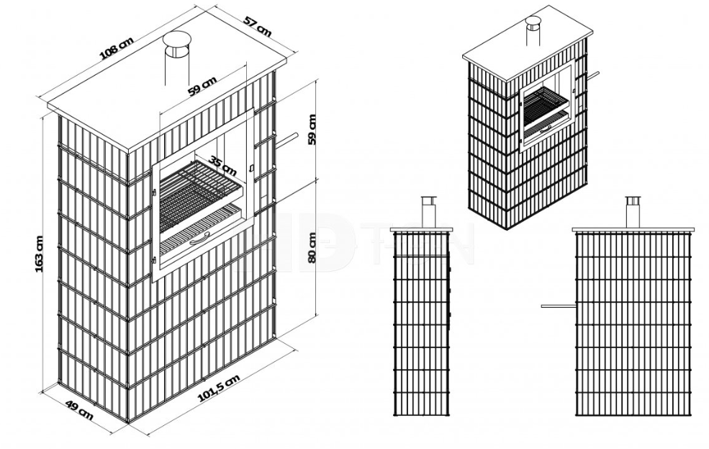

9.14.2. Murki gabionowe

Wymiary elementów gabionowych przedstawione na rysunkach.

Wszystkie elementy gabionowe wykonane z koszy wypełnionych kamieniem do gabionów – gnejsem (fi 70-200mm).

Kosze gabionowe muszą być wykonane z certyfikowanym zabezpieczeniem powierzchni cynkiem, o oczkach 10x10cm; spawane z drutu o średnicy 4mm. Kosze gabionowe ustawiane na posadzce wiat piknikowych.
Montując kosze gabionowe należy stosować się do zasad montażowych:

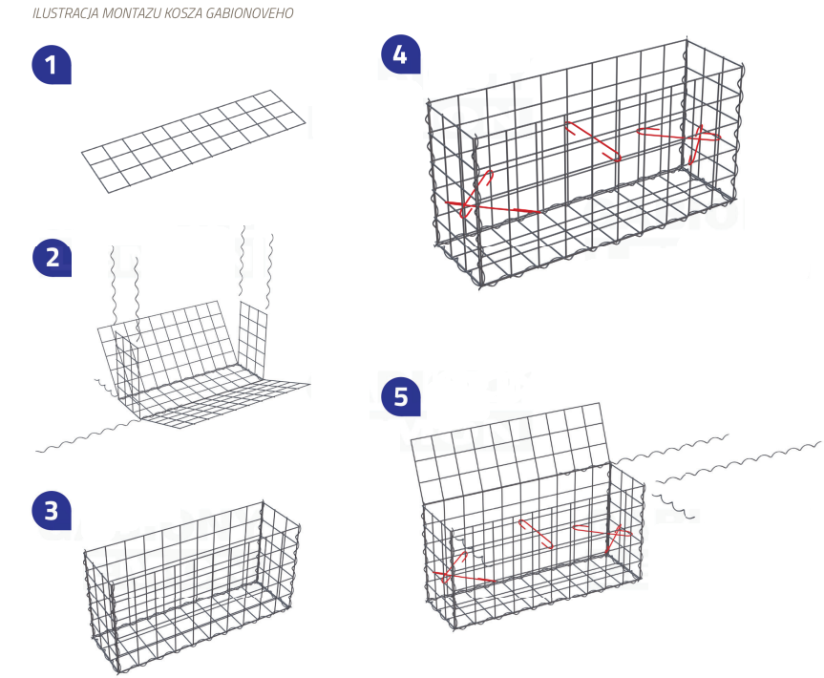

Kosze gabionowe pełniące funkcję ławek muszą być wyposażone deski ławkowe świerkowe o przekroju 3x10cm, malowane preparatem grzybobójczym, impregnatem powłokotwórczym w kolorze SOSNA – nawiązującym do kolorystyki elementów drewnianych na budynku.
Kosze gabionowe pełniące funkcję stołów muszą być wyposażone deski ławkowe świerkowe o przekroju 3x10cm , malowane preparatem grzybobójczym, impregnatem powłokotwórczym w kolorze SOSNA – nawiązującym do kolorystyki elementów drewnianych na budynku.

9.14.3. Gabion przy pochylni dla osób niepełnosprawnych
Balustrada przy pochylni dla osób poruszających się na wózku przed istniejącą świetlicą jest w bardzo złym stanie technicznym – spękana, niestabilna, z licznymi ubytkami i zawilgoceniami. Wymaga gruntownego remontu lub całkowitej wymiany. Ze względu na planowane zamierzenie przebudowy zagospodarowania terenu podjęto decyzję o całkowitej wymianie konstrukcji balustrady na gabionową.
Istniejącą balustradę należy zdemontować. Istniejące pochwyty należy ostrożnie zdemontować i wykorzystać do ponownego wmontowania.

Gabiony – 2szt. (po obu stronach pochylni) o wymiarach: 600cm x 25cm, h zmienna od 115cm na początku pochylni do 151cm na końcu biegu pochylni – wysokość od płaszczyzny ruchu pochylni nie mniejsza niż 115cm.
Gabiony należy układać na uzupełnionej po demontażu istniejącego betonowego murka, wzmocnionej posadzce betonowej gr. 10cm, wykonanej na podsypce cementowo-piaskowej gr. 5cm. W środku każdego gabionu należy zastosować 3 szt. słupków 60*40mm cynk, wys. 120cm, zagłębiony w gruncie na 50cm, mocowanych w płycie pod słupek ogrodzeniowy, w celu wzmocnienia stabilności murku.
Od wewnętrznej strony stelaża gabionowego należy zamontować 3 szt. płaskowników 80*3mm cynk stanowiących konstrukcję pod montaż istniejących, zachowanych pochwytów.

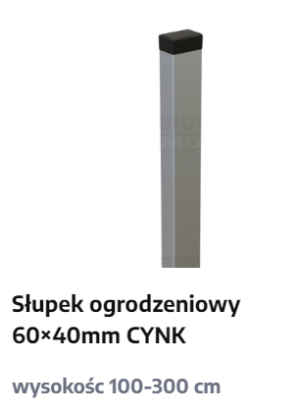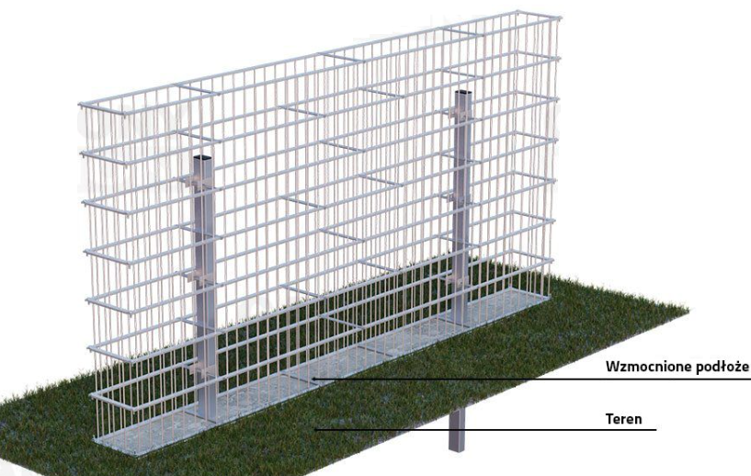

9.15. Posadowienie budynku gospodarczego.
Na przedmiotowym terenie projektuje się posadowienie budynku gospodarczego oznaczonym na rys. 01 – plansza podstawowa jako nr 20. Budynek ma służyć do przechowywania sprzętu sportowego oraz ogrodniczego: piłki, siatka do gry w siatkówkę, parasole, stelaże grillowe, kosiarki, węże ogrodowe, konewki, donice, grabie, wiadra, nasiona traw itp.
Budynek gospodarczy na planie prostokąta:
- w konstrukcji drewnianej – wg projektu konstrukcji,
- posadowiony na ławach fundamentowych – wg projektu konstrukcji,
- na planie prostokąta o wymiarach zewnętrznych: 3,14 x 7,64,
- z dachem 2-spadzistym symetrycznym o konstrukcji drewnianej, o kącie nachylenia 30⁰ – wg projektu konstrukcji,
- dach pokryty 2xpapa na deskowaniu, papa wierzchniego krycia z rysunkiem dachówki – w kolorze grafitowym
- z posadzką na gruncie z kostki betonowej gr. 8cm – wg. wytycznych dotyczących utwardzeń punkt 9.12.
- rynny wg wybranego systemu – zabezpieczone antykorozyjnie. Zamiast rur spustowych zastosować łańcuch.
Wejście do budynku gospodarczego projektuje się na dłuższym boku , przez drzwi zewnętrzne jednoskrzydłowe drewniane, wyposażone w zamek patentowy.
Wysokość kalenicy budynku gospodarczego – 3,7m
Wysokość dolnego poziomu okapu dachu od poziomu terenu – 2,5m
Budynek gospodarczy o powierzchni zabudowy:23,98m²
Poziom posadowienia posadzki parteru budynku gospodarczego to: +-0,00 =36,82 mnpm

Do impregnacji drewna należy stosować grunt bezbarwny przeznaczony do impregnacji i do ochrony surowego drewna przed szkodnikami biologicznymi jak: grzyby pleśnie, glony, owady oraz nadający drewnu dekoracyjny wygląd poprzez wybarwienie zachowując rysunek drewna. Zawartość substancji lotnych 67-88%, lepkość umowna wg kubka wypływowego z dnem stożkowym fi4: 10-14 sekund. Czas schnięcia powłoki w 20oC powinien się mieścić w 28h. Środek powinien być nakładany w 2-3 warstwach.
Jako środek na warstwę wierzchnią należy zastosować farbę wodorozcieńczalną na bazie
dyspersji akrylowych. Kolor grafitowy – elementy ścian. Kolor sosny lub nawiązujący do kolorystyki elementów drewnianych na budynku świetlicy – elementy wiązarów dachowych i deska okapowa.
Powinien się charakteryzować dobrą rozlewnością, tworzyć elastyczne powłoki i zapewniać niską chłonność wody. Zawartość suchej masy powinna wynosić wagowo ok 36%, gęstość ok. 1,02kg/dm3, a pełne utwardzenie w temp20oC dla mokrej warstwy grubości 300µm powinno zachodzić po max. 80h. Środek powinien być nakładany w 2-3 warstwach. Należy zachować przerwę technologiczną w nakładaniu kolejnych warstw wymaganą w karcie technicznej środka.

9.16. Uzupełnienie ogrodzenia panelami stalowymi.
Projektuje się od strony północo-zachodniej terenu inwestycyjnego, uzupełnienie ogrodzenia elementami panelowymi ocynkowanymi - panel:1,53x2,50cm o oczkach 5x20cm, gr. drutu 4mm, , na słupkach: 80x60x3mm. Całkowita długość ogrodzenia do uzupełnienia: 5,75+4,82m – łącznie:10,57m

10.0. Bilans terenu
Powierzchnia przedmiotowej działki: 8545,00m²
Powierzchnia zabudowy istniejąca: 212,12m²
Powierzchnia zabudowy projektowana: 119,90m²
Łączna powierzchnia zabudowy : 332,02m²
Nawierzchnia piaszczysta placu zabaw: 373,42m²
Nawierzchnia piaszczysta boiska do siatkówki plażowej: 308,12m²
Nawierzchnia trawiasta wokół boiska: 999,27m²
Nawierzchnie istniejące utwardzone: 695,61m²
Nawierzchnie projektowane utwardzone: 886,85m²
Łączne powierzchnie biologicznie czynne: 5743,67m²
Łączne powierzchnie utwardzone: 1582,46m²

11.0.Charakterystyka pożarowa obiektów budowlanych:
Budynek gospodarczy:
Kategoria zagrożenia ludzi - PM, gęstość obciążenia pożarowego <500MJ/m²
Powierzchnia użytkowa budynku gospodarczego: 61,21 m²
Budynek niski - 1 kondygnacyjny, wysokość <12m
Klasa odporności pożarowej – E
Ocena zagrożenia wybuchem pomieszczeń oraz przestrzeni zewnętrznych:
Nie przewiduje się w obiekcie występowania pomieszczeń ani stref zagrożenia wybuchem.

Zaopatrzenie w wodę do zewnętrznego gaszenia pożaru:
Wymagane zaopatrzenie w wodę do zewnętrznego gaszenia pożaru w wysokości 10dm3/s - zapewnione na dotychczasowych warunkach

Dojazd pożarowy do obiektu:
Na dotychczasowych warunkach.

12.0. Zgodność przyjętych rozwiązań z zapisami Decyzji nr 17/2023 o lokalizacji inwestycji celu publicznego z dnia 15.12.2023 r.
Przedmiotowe wiaty piknikowe oraz budynek gospodarczy projektuje się o powierzchni zabudowy 23,98m² i jest to powierzchnia mniejsza niż 35m².
Wymiary przedmiotowego budynku gospodarczego projektuje się jako: 3,14 x 7,64 i są to wymiary mniejsze niż 4,2 x 8,3m
Dolna krawędź okapu dachu wynosi 2,49 m i jest mniejsza od 2,7m.
Rzędna kalenicy wynosi 3,7m i jest mniejsza niż 4m.
Wiatom piknikowym oraz w budynku gospodarczym zaprojektowano dach dwuspadowy o nachyleniu połaci 30^{0.}
Wszystkie roboty budowlane w zbliżeniu z drzewami należy wykonywać z zachowaniem szczególnej ostrożności . Istniejące drzewa należy zabezpieczyć przed uszkodzeniem mechanicznym deskowaniem osłaniającym pień.
Naturalne ukształtowanie terenu zostanie dostosowane do potrzeb lokalizacji równego boiska do koszykówki i siatkówki.
Na terenie inwestycyjnym nie zinwentaryzowano urządzeń melioracyjnych kolidujących z planowaną inwestycją. W przypadku odsłonięcia takich podczas prac ziemnych należy zgłosić ten fakt projektantowi w celu ustalenia zmiany projektu budowlanego.
Wody opadowe i roztopowe z dachów i nawierzchni utwardzonych odprowadzane będą powierzchniowo na nieutwardzoną część terenu inwestycji.

13.0. Obszar oddziaływania inwestycji / analiza uciążliwości dla sąsiednich nieruchomości.
Obszar oddziaływania planowanej inwestycji obejmuje działkę inwestycyjną nr 1/1, obr. Kamieniec, gm. Kołbaskowo.

Obszar oddziaływania określono w oparciu o:
- Rozporządzenie Ministra infrastruktury z dnia 12 kwietnia 2002 r. w sprawie warunków technicznych, jakim powinny odpowiadać budynki i ich usytuowanie z późniejszymi zmianami
-Prawo budowlane z późniejszymi zmianami

Projektowana inwestycja nie wywiera wpływu na środowisko naturalne oraz higieny i zdrowia
użytkowników projektowanych obiektów budowlanych i ich otoczenia w zakresie zgodnym z przepisami odrębnymi.
Planowana zabudowa będzie stanowić kontynuację funkcji zabudowy i zagospodarowania terenu na przedmiotowej działce tzn. funkcji rekreacyjnej.
Realizacja inwestycji nie będzie powodować ograniczenia dostępu do drogi publicznej, możliwości korzystania z wody, energii elektrycznej oraz środków łączności przez osoby trzecie w obszarze oddziaływania obiektu budowlanego. Ponadto nie wpływa negatywnie na dostęp światła dziennego do pomieszczeń przeznaczonych na pobyt ludzi.

Rozwiązania techniczne, usytuowanie obiektów budowlanych oraz sposób zagospodarowania terenu nie powodują uciążliwości związanych z hałasem (boisko zlokalizowane w znacznej odległości o d istniejącej zabudowy oraz zaprojektowano zieleń izolacyjną od strony zabudowy mieszkaniowej), wibracjami i zakłóceniami elektrycznymi i promieniowaniem, a także zanieczyszczeniem powietrza, wody i gleby. Przebudowę zagospodarowania terenu zaprojektowano zgodnie z zapisami decyzji o lokalizacji celu publicznego, warunkami technicznymi jakim powinny odpowiadać budynki i ich usytuowanie, prawem budowlanym i przepisami pokrewnymi. Lokalizację i usytuowanie obiektów przedstawiono graficznie na rys. nr 01 – plansza podstawowa.

14.0. Charakterystyka wpływu na środowisko
Projektowana inwestycja zlokalizowana jest na Obszarze Specjalnej Ochrony Ptaków Natura 2000 „Dolina Dolnej Odry” kod PLB 320003.
Dla planowanej inwestycji uzyskano Decyzję o Środowiskowych Uwarunkowaniach z dnia 28.06.2024 r. znak GK.6220.7.2024.GG, z której wynika brak potrzeby przeprowadzania oceny oddziaływania na środowisko.
Projektowane rozwiązania nie zmieniają dotychczasowego wpływu na środowisko.
Odpady bytowe gromadzone są w pojemnikach i odbierane będą przez wyspecjalizowane służby zajmujące się surowcami wtórnymi lub utylizacją śmieci.
Odprowadzenie wód deszczowych z dachów wiat i budynku gospodarczego na nieutwardzony teren własny. Emisja hałasów - w normie.

15.0. Rozwiązania chroniące środowisko.
Inwestycja realizowana będzie w taki sposób, aby korzystanie ze środowiska naturalnego, związane z jej realizacją i eksploatacją, było ograniczone do niezbędnego minimum i było zgodne z obowiązującymi przepisami dotyczącymi ochrony środowiska.
Zaplanowano, więc szereg wyszczególnionych poniżej działań, mających na celu zapobieganie i ograniczanie ujemnych oddziaływań na środowisko.
Ochrona środowiska wodno-gruntowego
Na etapie budowy Wykonawca:
-będzie starannie sprawdzał stan techniczny pracujących maszyn budowlanych i transportowych, zapobiegając wyciekom substancji ropopochodnych, zachowa reżim technologiczny, związany z transportem oraz magazynowaniem materiałów budowlanych;
-będzie magazynować materiały budowlane, pochodzące z budowy, w wydzielonych do tego miejscach, w sposób bezpieczny dla środowiska – w zamkniętych kontenerach i/lub pojemnikach;
-wyznaczy miejsca magazynowania odpadów na utwardzonej powierzchni, aby uniknąć ewentualnego zanieczyszczeniem wód gruntowych, w przypadku ewentualnych odcieków z odpadów. W przypadku sytuacji nadzwyczajnej (ew. rozlew substancji), zostaną zapewnione środki adsorpcyjne do neutralizacji;
-zabezpieczy miejsca magazynowania odpadów przed dostępem osób nieupoważnionych;
-uporządkuje po zakończeniu robót teren zaplecza budowy.

Faza eksploatacji
-ścieki bytowe odprowadzone są i będą do kanalizacji sanitarnej – na dotychczasowych warunkach;
-wody opadowe z projektowanych dachów wiat i budynku gospodarczego oraz z projektowanych powierzchni utwardzonych odprowadzane będą powierzchniowo na przyległe tereny biologicznie czynne, w granicach działki inwestycyjnej;
-wody opadowe i roztopowe z istniejącej zabudowy i zagospodarowania odprowadzane do istniejących studni chłonnych.

Gospodarka odpadami
Faza budowy
Wykonawca robót budowlanych będzie prowadził prace budowlane, tak, aby:
- zapobiegać powstawaniu odpadów lub ograniczyć ilość wytwarzanych odpadów i ich negatywne oddziaływanie na środowisko;
- zapewnić zgodny z zasadami ochrony środowiska odzysk, jeżeli nie udało się zapobiec powstawaniu odpadów, zapewnić zgodny z zasadami ochrony środowiska unieszkodliwianie odpadów, których powstaniu nie udało się zapobiec lub których nie udało się poddać odzyskowi, powstające odpady będą tymczasowo magazynowane na terenie budowy w sposób selektywny w wyznaczonych do tego miejscach, w których ustawione zostaną kontenery i/lub pojemniki;
- oznakować miejsca magazynowania odpadów i zabezpieczyć przed dostępem osób trzecich;
- magazynowanie odpadów odbywało się zgodnie z warunkami określonymi w rozporządzeniu Ministra Klimatu z dnia 11.09.2020 r. w sprawie szczegółowych wymagań dla magazynowania odpadów,
- po zebraniu partii transportowej odpady były przekazywane firmom specjalistycznym (odbiorcami odpadów będą tylko i wyłącznie wyspecjalizowane jednostki, posiadające stosowne uregulowania w zakresie gospodarowania odpadami),
- transport odpadów z placu budowy do odbiorców odpadów, realizowany był przez podmioty posiadające stosowne uregulowania w tym zakresie.

Faza eksploatacji
- miejsca tymczasowego magazynowania odpadów są właściwie zorganizowane, w sposób zapewniający ich selektywne magazynowanie,
- wszystkie odpady będą przekazywane uprawnionym jednostkom.
Ochrona przed hałasem
Faza budowy
Wykonawca robót budowlanych zobowiązany jest:
- używać urządzenia stanowiące źródła hałasu o wysokim poziomie mocy akustycznej w miarę możliwości tylko w porze dziennej, ograniczając ich pracę w godzinach wieczornych (od godz. 6.00 do 22.00),
- prowadzić prace uciążliwe pod względem akustycznym (np. szlifowanie, cięcie mechaniczne, itp.) w porze dziennej tj. od 8:00 do 18:00.
- gromadzić sprzęt w rejonie najmniejszej uciążliwości dla ludzi, stosować nowoczesny, odpowiednio wyciszony i sprawny technicznie sprzęt oraz stosować najmniej uciążliwą pod względem akustycznym technologię prowadzenia prac budowlanych,
- podejmować działania organizacyjne, sprzyjające ograniczaniu emisji hałasu do środowiska, unikanie nakładania się i sumowania oddziaływań o jednym charakterze, stosowanie najmniej uciążliwej akustycznie technologii prac przygotowujących teren,
- przygotowywać aktualne informacje dla okolicznych użytkowników terenów o planowanych pracach budowlanych i okresowych uciążliwościach związanych z ich prowadzeniem,
- prowadzić prace budowlane oraz używać urządzenia stanowiące źródła hałasu o wysokim poziomie mocy akustycznej w miarę możliwości tylko w porze dziennej, ograniczając ich pracę w godzinach wieczornych, organizacja wszelkich prac budowlanych w sposób zapewniający ich sprawną i możliwie najszybszą realizację.
- wykorzystywać wyłącznie sprawne maszyny i urządzenia, o ważnych przeglądach technicznych oraz spełniających wymogi rozporządzenia Ministra Gospodarki z dnia 21 grudnia 2005 r. w sprawie zasadniczych wymagań dla urządzeń używanych na zewnątrz pomieszczeń w zakresie emisji hałasu do środowiska (Dz. U. nr 263, poz. 2202 ze zm.) zgodnego z Dyrektywą Parlamentu Europejskiego i Rady z dnia 8 maja 2000 r. (Dyrektywa 2000/14/WE), dbać o właściwy stan techniczny urządzeń, zwłaszcza tych stanowiących istotne źródła hałasu na terenie inwestycji.

Faza eksploatacji:
- należy dbać o właściwy stan techniczny urządzeń, zwłaszcza tych stanowiących istotne źródła hałasu,
- dokonywać systematycznych przeglądów tych urządzeń, a w przypadku zauważonego wzrostu hałasu na tychmiastowe usuwanie jego przyczyny.

Ochrona przed emisją gazów lub pyłów do powietrza
Faza budowy
- zraszać wodą plac budowy (zależnie od potrzeb), uważnie ładować materiały sypkie na samochody, przykrywać plandekami skrzynie ładunkowe samochodów transportujących materiały sypkie (dotyczy również ziemi z wykopów),
- ograniczać prędkość jazdy pojazdów samochodowych w rejonie budowy,
- ograniczać postój maszyn budowlanych i pojazdów samochodowych na biegu jałowym,
- stosować maszyny i urządzenia w dobrym stanie technicznym.

Faza eksploatacji
- dbanie o właściwy stan techniczny urządzeń wentylacyjnych oraz dokonywanie systematycznych prze glądów tych urządzeń.

Ochrona środowiska przyrodniczego.
Faza budowy:
Nie zachodzi konieczność podejmowania szczególnych działań związanych z ochroną środowiska przyrodniczego. Realizacja przedsięwzięcia będzie kolizyjna z jednym drzewem gatunku jesion wyniosły, który nie podlega ochronie gatunkowej, nie ma na nim objętych ochroną gatunkową mchów i grzybów, nie mniej jednak:
- wszelkie prace, polegające na wycince kolizyjnego drzewa będą przeprowadzone poza sezonem lęgowym ptaków, tj. od 16 października do końca lutego (zgodnie z art. 52, ust. 2 pkt 1 ustawy z dnia 16 kwietnia 2004 r. o ochronie przyrody).
Możliwe jest przeprowadzenie wycinki w okresie lęgowym ptaków, pod warunkiem potwierdzenia braku gniazd w miejscu realizacji inwestycji w trakcie bieżącej kontroli przez specjalistę ornitologa, przed wycinką kolizyjnych drzew i krzewów, ornitolog dokona ich przeglądu pod kątem możliwości występowania lęgów ptaków, a w okresie pozalęgowym gniazd lub innych konstrukcji, mogących stanowić potencjalne ich siedliska lęgowe.
W przypadku stwierdzenia, wskazane jest wystąpienie do Regionalnego Dyrektora Ochrony Środowiska z wnioskiem o zezwolenie na odstępstwa od czynności podlegających zakazom w stosunku do gatunków objętych ochroną zgodnie z art. 56 ust. 2 pkt 1 i 2 ustawy z dnia 16 kwietnia 2004 r. o ochronie przyrody.
Jednocześnie wskazuje się, że:
- w projekcie zagospodarowania terenu wyklucza się stosowanie do nasadzeń inwazyjnych gatunków roślin,
- inwestycja musi być wykonywana w sposób niestwarzający zagrożenia dla roślin i zwierząt oraz ich siedlisk poza granicami terenu inwestycji,
- wykluczona jest ingerencja w tereny sąsiednie, polegająca na zmianie ich użytkowania,
- wykluczone jest nieuzasadnione wykaszanie roślinności i nasadzanie jakichkolwiek roślin poza terenem planowanej inwestycji.
Faza eksploatacji:
Nie przewiduje się podejmowania szczególnych działań chroniących środowisko w tym zakresie.
16.0. Warunki ochrony dziedzictwa kulturowego i zabytków.
Nie dotyczy.
17.0. Informacja o wpływie eksploatacji górniczej na teren inwestycji
Nie dotyczy.

18.0. Zapewnienie dostępności projektowanego obiektu dla osób niepełnosprawnych
Budynek świetlicy jest dostępny dla osób niepełnosprawnych – przed budynkiem, przy wejściu głównym, zlokalizowana jest pochylnia do poruszania się na wózku, z dwustronną balustradą betonową z przymocowanym dwustronnym pochwytem na dwóch poziomach.
Teren inwestycyjny jest dostępny dla osób niepełnosprawnych – przed budynkiem zlokalizowane jest 1 miejsce postojowe dla samochodów przeznaczonych dla osób niepełnosprawnych – miejsce postojowe o wymiarach 3,5x5m – odpowiednio oznakowane.
Zagospodarowanie działki wraz z elementami wyposażenia terenu projektuje się jako dostępne dla osób niepełnosprawnych poprzez takie wyprofilowanie nawierzchni utwardzonych, w szczególności wiodących do boiska wielofunkcyjnego, aby płaszczyzny ruchu dla osób niepełnosprawnych nie przekraczały 6%, bez barier architektonicznych, o szerokości 1,5m oraz długości pochylni nie większej niż 9m.

19.0. Uwagi końcowe
Całość prac należy prowadzić pod bezpośrednim nadzorem osoby uprawnionej z zachowaniem zasad sztuki budowlanej, zgodnie z „Warunkami technicznymi wykonania i odbioru robót budowlano-montażowych” oraz z zachowaniem zasad BHP.
Kierownik budowy jest zobowiązany, sporządzić lub zapewnić wykonanie, przed rozpoczęciem budowy, planu bezpieczeństwa i ochrony zdrowia, uwzględniając specyfikę obiektu budowlanego i warunki prowadzenia robót budowlanych (Dz.U. nr 120 z dnia 10 lipca 2003 r.) – Rozporządzenie Ministra Infrastruktury z dnia 23 czerwca 2003 r. w sprawie informacji dotyczącej bezpieczeństwa i ochrony zdrowia oraz planu bezpieczeństwa i ochrony zdrowia ze szczególnym uwzględnieniem przypadku robót przy których wykonywaniu występuje ryzyko upadku z wysokości ponad 5m.
Wszelkie odstępstwa lub zmiany należy uzgadniać z autorem projektu.
W razie niejasności należy skontaktować się z projektantem. Kontakt taki powinien mieć formę pisemną pod rygorem nieważności.
Wszelkie zmiany, dokonane w toku wykonania robót, w stosunku do projektu muszą być uzgodnione z projektantem. Kierownik budowy zobowiązany jest do pisemnego oświadczenia o wykonaniu robót zgodnie z projektem lub uzgodnionymi zmianami, a projektant potwierdza (lub nie) prawdziwość tego oświadczenia. W wypadku dokonania zmian bez wiedzy projektanta, osoba decydująca o zmianie przejmuje odpowiedzialność nie tylko za wybrany fragment, ale za całą inwestycję, gdyż proces budowlany jest złożony i jedne decyzje mogą mieć konsekwencje w innym miejscu.

Opracowała:
mgr inż. arch. Aleksandra Kwaśniewska
upr. bud. 27/ZPOIA/OKK/2009

